**123456年，你的电影拍出来了吗？**

**拍一部电影需要多久？**

剧本创作、前期制作、拍摄、后期制作、发行，短则几个月，长则数年。每个环节的紧紧系扣，导演们敏感于常人的体悟才能抵达观众。

**他们以不同的方式，闯过写剧本、筹资金、找演员、处理剧组关系、死磕电影节的重重难关，孤注一掷后以“导演”之名浴火重生。**创作路途中有热血，有欢乐，有泪水，有锋芒，个中滋味与他们即将呈现的作品一样精彩。

反观影视寒冬为行业带来的大波动，也是对这些电影项目更为严峻的考验。但对于扎实做内容的人来说，这未尝不是一个机遇。行业对高品质内容追求的共识，让这些影片面对着的将会是更好的发展空间。

*以下影片按项目进展情况列序介绍

**“好风凭借力 送我上青云”**

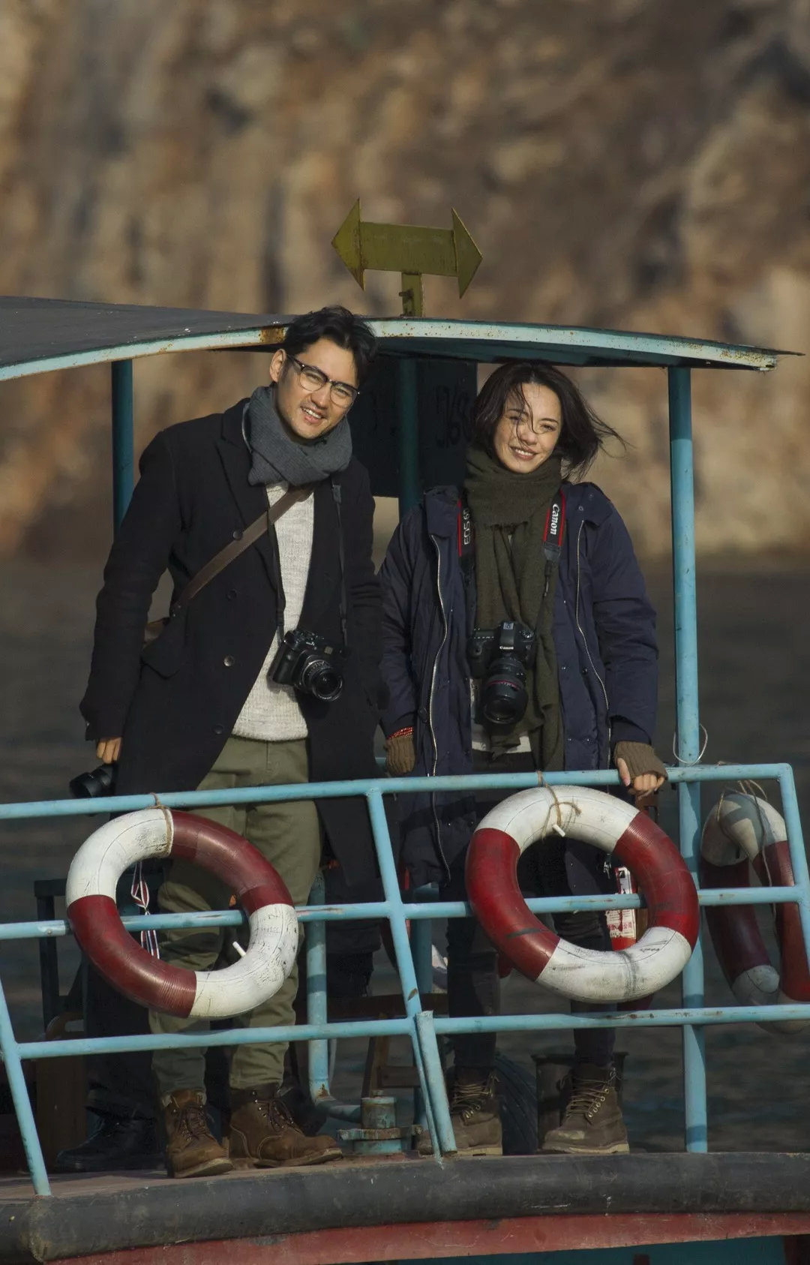

**《送我上青云》**

**2014FIRST创投会年度入选电影计划**

导演 | 滕丛丛

制片人 | 阎云飞

主演 | 姚晨 李九霄 袁弘 杨新鸣 梁冠华

项目进展 | 已定剪

这个故事的想法要追溯到2013年，经过近一年的写作后，滕丛丛导演带着自己的剧本大纲来到了FIRST创投。作为一个新导演，参与各种活动、官方照拍摄，让滕丛丛体会到了新鲜感和被重视的感觉。“可能2014年之前，大家对新导演都没有那么关注，FIRST对我们的关照和对我们的规划和考虑，给了我很大的信心。”

于是创投之后，滕丛丛又扎进了剧本修改，这一磨又是两年，直到2017年初终于定稿。也正是这一年，制片人的加入让团队搭建高效率地进行着，各方的帮助促使《送我上青云》在2017年末顺利开机。被问及处女作历程中最艰难的时刻，滕丛丛导演说：“拍摄时的压力的确很大，但熬过来就好了。最难的还是剧作上，在几年中自己不停的成长，你对生活的理解、对电影审美也在不停地成长，到最后感觉我像是写了三、四个剧本了。”**为了自己的长片处女作，她已经用了六年时间。**

**“风自少女起”**

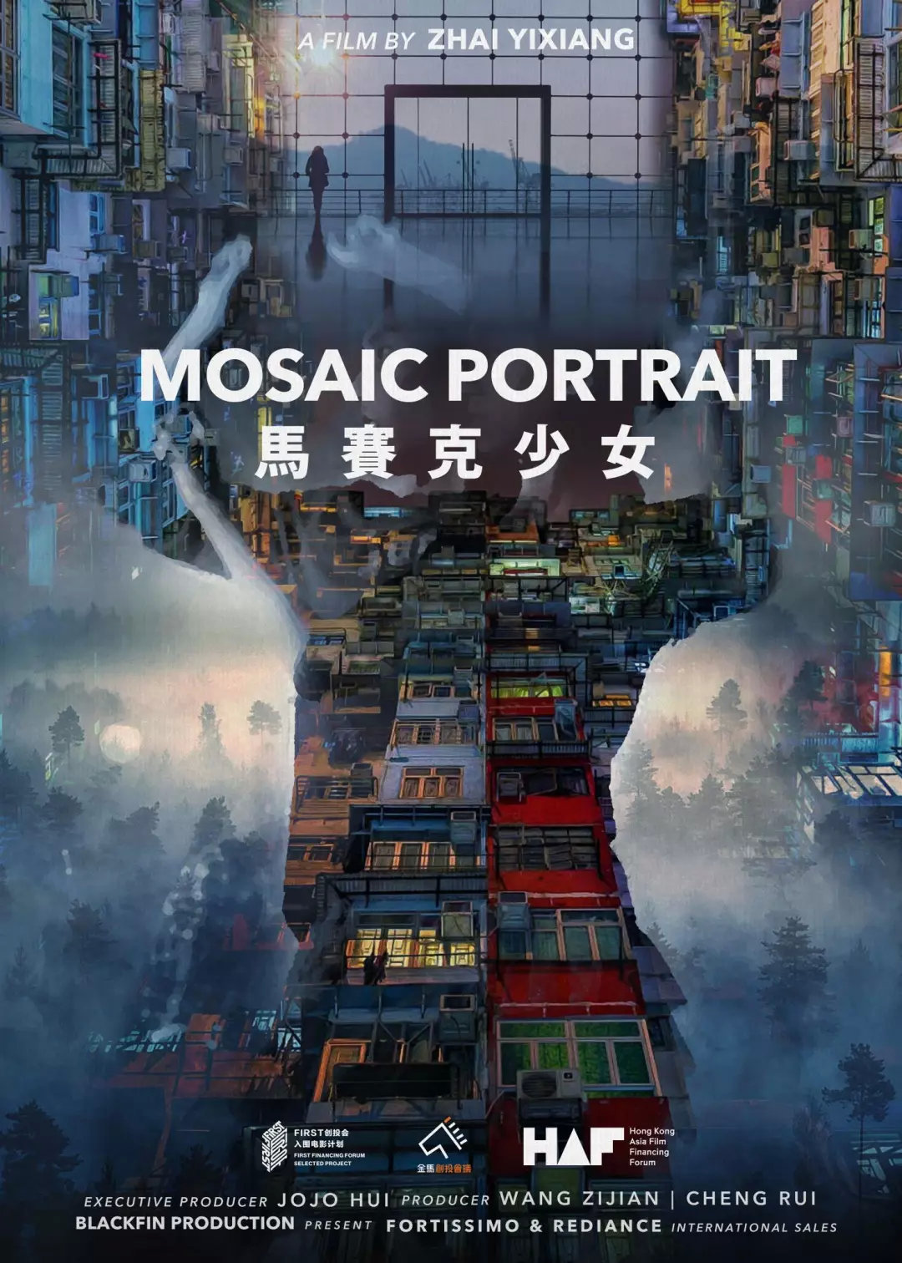

**《马赛克少女》**

**2016FIRST创投会年度入选电影计划**

**获得和和影业剧本发展金、龙跃制片人特别奖**

第16届HAF WIP单元获White Light后期制作大奖

2016年金马创投会议获“百万首奖”

导演 | 翟义祥

制片人 | 王子剑 程睿

主演 | 王砚辉 王传君 张童汐

项目进展 | 已定剪

《马赛克少女》是继《还俗》之后，翟义祥导演第二次与黑鳍Blackfin合作，入围第十届FIRST影展创投会随即斩获两项大奖。继而又斩获金马创投“百万首奖”，博得注视。也正是由此，时任金马创投评委的许月珍决定担任影片的监制，并成为出品方之一。随后又陆续有资方倾力，支持影片的开发，最终影片得以在2017年10月正式开机。截至目前，**影片开发前后已历时四年。**

**“在孤独创作过程中找到同类”**

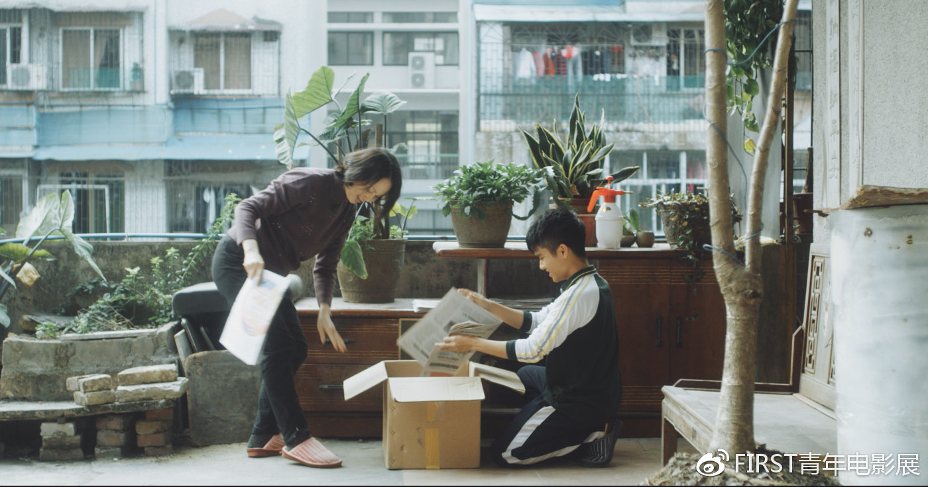

**《慕伶，一鸣，伟明》**

**2015FIRST创投会年度入选电影计划**

第16届HAF WIP单元获万达Lab电影计划大奖

导演 | 黄梓

制片人 | 黄梓

项目进展 | 现已定剪，寻找发行伙伴

写剧本、参加创投、找投资、跟公司闹掰、亲人支持拍摄、到后期制作阶段找到公司介入。《慕伶》的每一步都走地不容易，**仅剧本就修改了13稿。**参与创投后，黄梓找回些信心，还遇到一批跟自己差不多状况，写了剧本没机会拍的青年创作者，“果然，**在孤独创作过程中找到同类还是重要的。**”黄梓导演说。

“改剧本的时候觉得最难是剧本，到了找钱筹备的时候觉得制片好难啊，等到拍摄的时候觉得高估了自己的天赋，太相信“灵光一现”，剪辑的时候觉得还是剧作没做好，到了现在，我得开始四处寻找可靠的发行合作了······”黄梓说，现在片子终于定剪，**距离决定做这部电影，已经过去四年了**。

**“在创投，划出一道新的创作轨迹”**

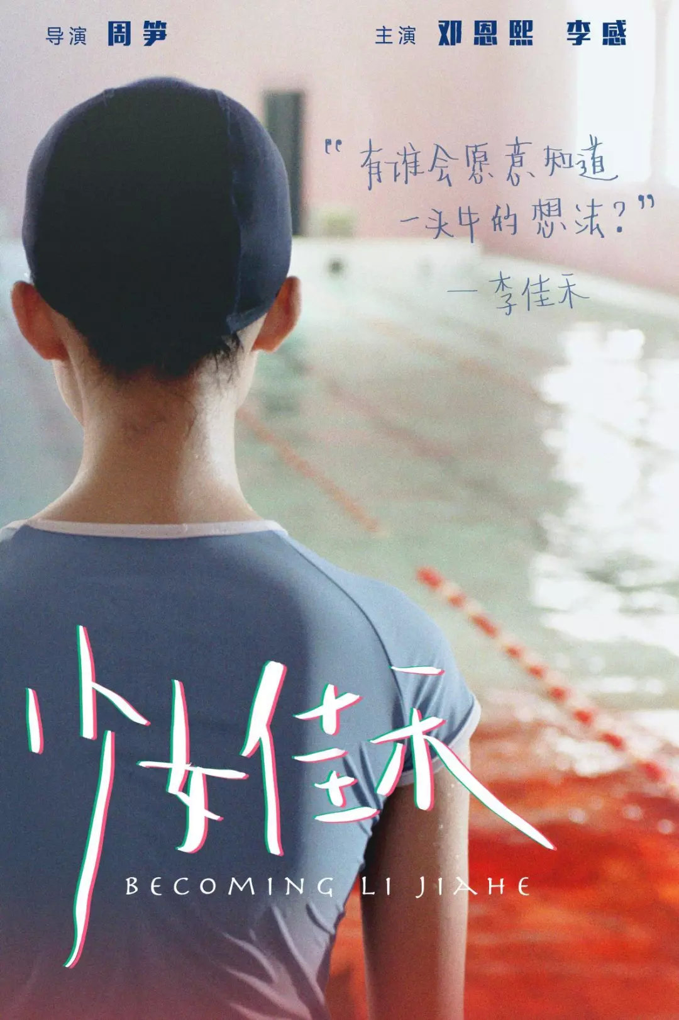

**《少女佳禾》（原名：《佳禾》）**

**2017FIRST创投会年度电影计划**

**获得阿里影业A计划剧本发展金、**

**龙跃制片人特别奖**

导演 | 周笋

制片人 | 鹿秉书

主演 | 邓恩熙 李感

项目进展 | 制作完成

2016年底，周笋导演就有了这个故事的构思。经过半年左右的闭门创作，周笋带着这个当时还叫做《佳禾》的项目来到了FIRST创投，得到了行业前辈们的指点和帮助，也逐渐转变了自己的视角。“特别是对新导演来说，在创投的经历，能让自己学会更客观理性地看待自己的创作”，周笋说到。创投后，项目便在当年10月开机，再接下来就是漫长的后期制作。**到制作完成，周笋和团队用了两年多的时间。**

**“困难的方式各有不同”**

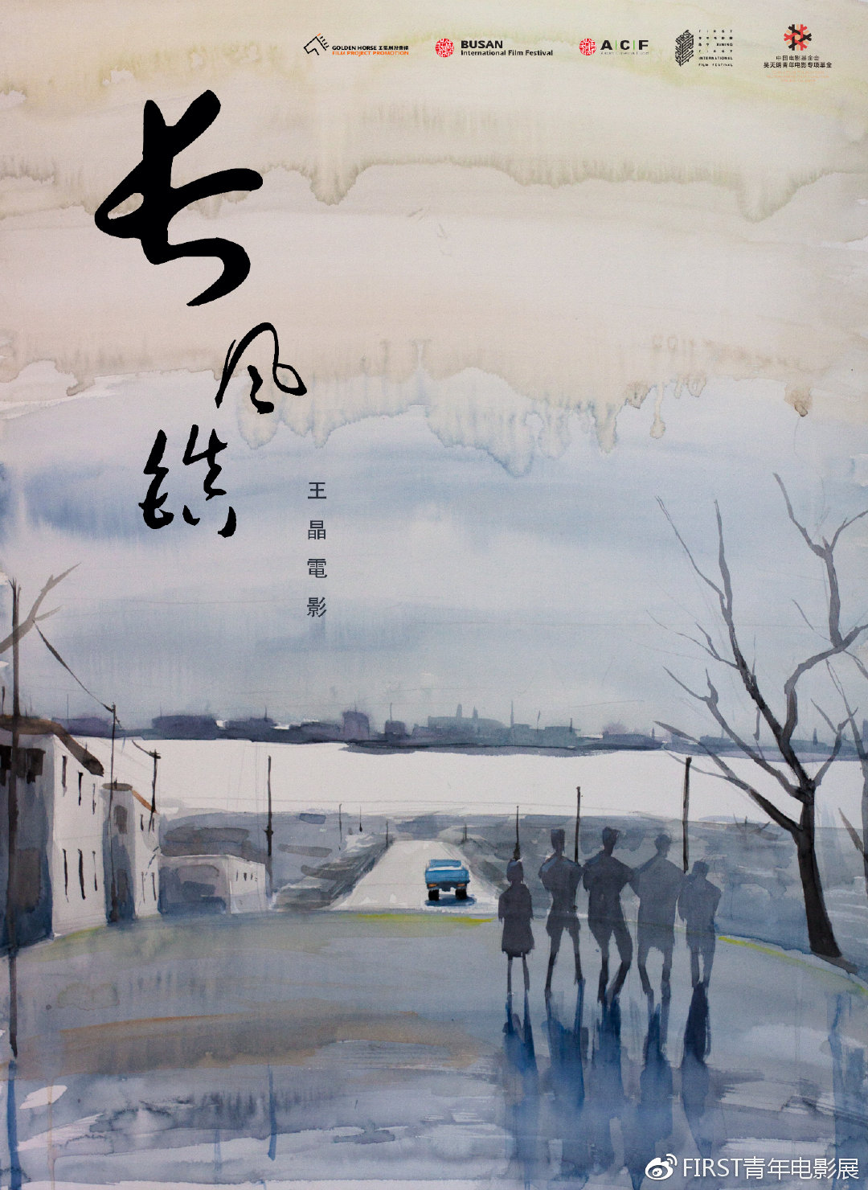

**《长风镇》**

**2016FIRST创投会年度入选电影计划**

**获得合一影业创作大奖、声林创作大奖**

入围2018金马创投会议WIP单元

导演 | 王晶

制片人 | 张诗逸 丁雪涛 郑弥彬

项目进展 | 后期制作

《长风镇》的剧本在2015年就完成了。随后一边参加创投活动进行融资，同步着手搭建创作团队，开始多个城市选景、选演员，仅是这个过程就持续了一年多。创投平台在为项目提供最直接的资金和知名度外，也提供了与行业内资深从业者及资方直接的接洽机会，影片的定位及制作方式也得以优化。

“**可能因为是小团队的独立制作，不论是融资、筹备、拍摄、再到后制，每个阶段都困难重重，困难的方式也各有不同**。”制片人张诗逸说。就这样兜兜转转，2017年11月影片终于在广东正式开机，“目前已经定剪，在进行后制工作。”这样算来，**从雏形走到现在，《长风镇》已经用了三年半的时间**。

**“对剧本保持不满意”**

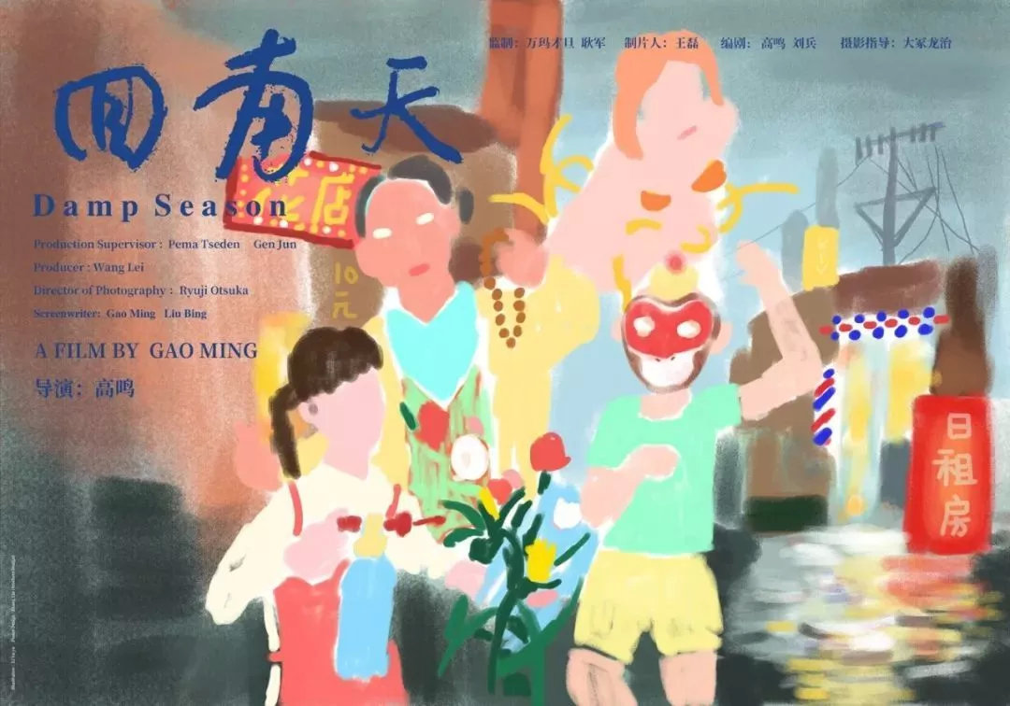

**《回南天》**

**2017FIRST创投会年度入选电影计划**

**获猫眼影业新力量支持奖**

导演 | 高鸣

制片人 | 王磊

项目进展 | 后期制作

带着第四稿剧本参加FIRST创投时，高鸣导演已经花费了接近一年的时间在打磨剧本上。创投上获得的关注无形中变成了一个动力，督促自己做得更好。“（对剧本）我一直不满意，就一直在修改调改，到2018年6月才最终定稿。”高鸣导演说。

但拍完之后又会发现，其实在过程中剧本又被颠覆了。“因为我是独立导演出身的，以前做纪录片，对影像可能更在意一些。它本身什么感觉，然后放在一起的时候又是不一样的感觉，就可能完全把剧本又抛弃了，又重新来构建。”  **影片完成剪辑，进入到后期部分，已经三年过去了**。

**“ 从这里开始，我知道我能做导演”**

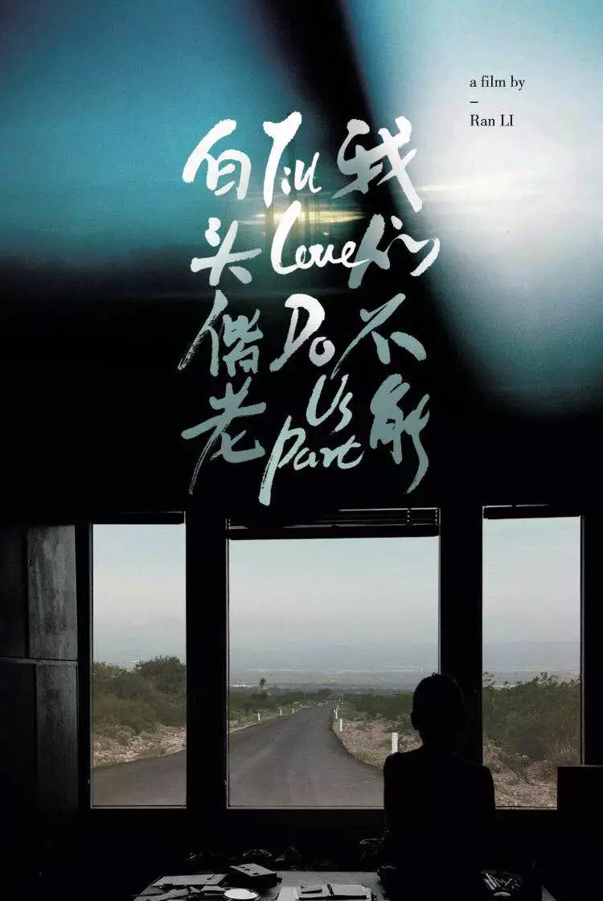

**《我们不能白头偕老》**

**2017FIRST创投会年度入选电影计划**

导演 | 李冉

制片人 | 黄旭峰 梁颖

项目进展 | 预计2019年开机

2015年底刚回国的时候，李冉还不太清楚自己能不能做电影。当了一段时间英语口语老师，却还是放不下当导演的念头。幸运的是，2016年她带着自己的短片《露西亚》入围了FIRST影展。“我意识到，原来我可以继续创作电影，于是在2017年初，我开始有了决定要做这个故事的想法。”创作剧本是一个漫长的过程，李冉带着《我们不能白头偕老》报名了创投的时候也仅有一万字大纲，直到2018年8月份，经过了5版修改，才最终有了比较成熟的剧本成型，这期间断断续续花费了一年多的时间。

在这个过程中遇到最大的困难，一个是自己创作时候的孤独感，另一个是和资本打交道的挑战。“我觉得无论是和资方还是团队合作，首先要有一个共识，就是双方都想把片子做好。然后就要尽可能的多去沟通，相互理解。**但这不代表我会在作品里有任何妥协，只是说我会努力去让双方交换立场去看事情**。作品是作者性的，我希望最大程度地保持这个属性，但它不是封闭的。”**至今，距离李冉下定做长片的决心已经两年多了，希望这个数字不会再增加**。

**“没什么能拯救一个不够完美的剧本”**

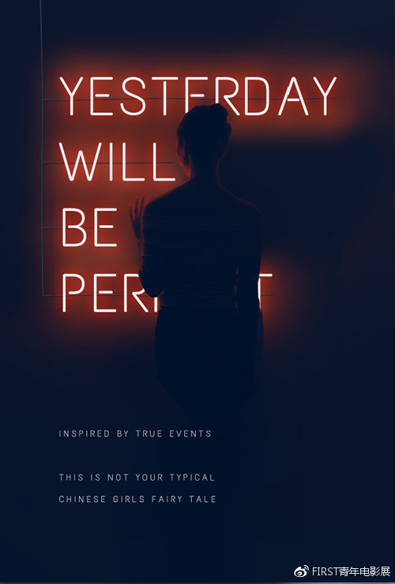

**《烈火青春》（原名《身份》）**

**2016FIRST创投会年度入选电影计划**

2018釜山APM（亚洲项目市场）获MAS Award

导演 | 杨永光

制片人 | 朱嘉懿

项目进展 | 前期制作和资金筹备阶段

从2015年受邀参加多伦多电影节的训练营开始，杨永光脑海中便有了这个故事的雏形。“文本创作对我来说是一个很大的挑战。没有什么能够拯救一个不够完美的剧本。”杨永光说，“而对于新导演来说，另一个困难可能就是融资了。”他随后带着这个项目参加了许多的创投会和实验室，靠着这些平台上的自我展示也逐渐与资方搭建起联系。“目前项目已经基本上进入到融资的最后阶段，很快项目将能开始制作了。”**这一路算下来，也已经四年了。**

**“十年磨一剑”**



**《再见，少年》**

**2018FIRST创投会年度入选电影计划**

导演 | 殷若昕

制片人 | 夏天尘

项目进展 | 前期制作阶段

**“这个项目导演已经花了十年时间了。”**制片人夏天尘谈起《再见，少年》时说道。这十年间从一个概念、一个人物，再慢慢不断丰富和完善，在2017年下半年剧本终于完成了一稿。

在经历过创投之后，项目进展相对比较顺利，除了剧本的不断完善以外，也花费了很多功夫在整个主创团队的搭建，这个过程里存在有很多变数，也有着磨合中产生的火花。“最困难的可能是恰逢遇到行业进入寒冬季，资本收紧，寻找能够志趣相投的投资方变得可遇不可求，但现在一切都开始往好的方向发展了。”夏天尘说道。

**“对于新人来说，一切都得自己经历”**

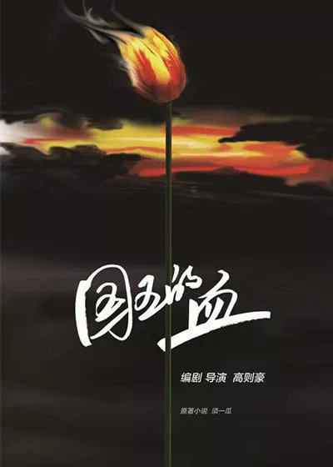

**《国王的血》**

**2018FIRST创投会年度入选电影计划**

**获新丽传媒新生力量奖**

导演 | 高则豪

项目进展 | 预计2019年开机

高则豪在读完须一瓜的原作之后，便萌生了这部长片的想法。2015年和作者接触后他便开始着手剧本的改编。“创作还算蛮顺利，一步步往前走就行了，在你的经验和生活范围里面去进行创作。”接下来大概一年多的时间里，高则豪都在潜心修改这个剧本。“但是这个跟资方想要的方向并不是很一致，所以导致这个项目一直停在那里。然后一直拖到《杀瓜》拍完之后，才有了第二次机会。现在这家制作公司已经是第三家了。“高则豪说。对于新导演来说，过程只有自己经历完之后，一步步走下来，一切才会比较清晰。**到现在为止，这条路《国王的血》已经走四年了**。

**“从没有希望到创投爆款” ”**

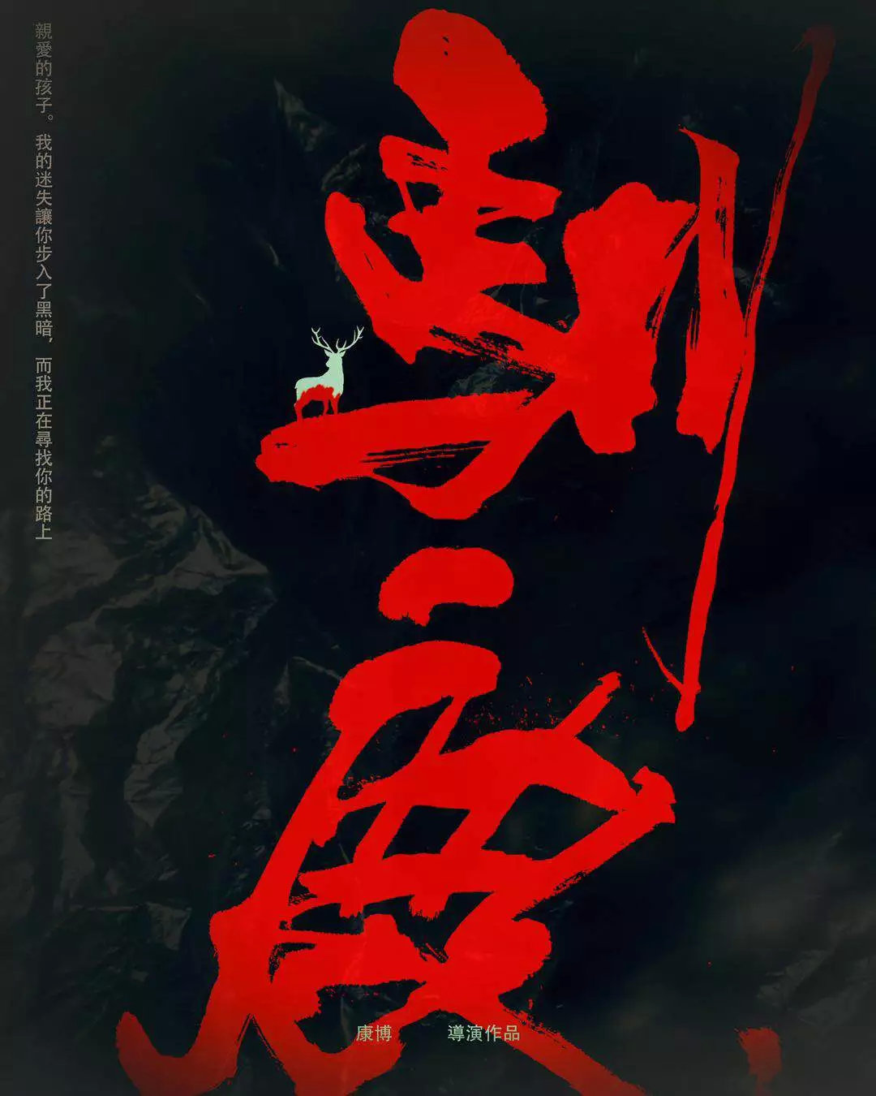

**《驯鹿》**

**2018年FIRST创投会年度电影计划**

**获和和影业剧本发展金、**

**龙跃制片人特别奖**

导演 | 康博

项目进展 | 预计2019年开机

2011年的时候，学纪录片的康博关注到了贩卖人口这个选题。后来虽然因为各种原因没能完成拍摄，康博却完成了大量的资料收集和田野调查，也听到了几个不错的故事原型。慢慢地，康博有了把它做成一个剧本的想法，2015年的时候终于有了剧本的第一稿。

“参加FIRST之前我都觉得没有希望了，因为在2015-2018年这三年里头接触了很多资方，也在不断的调整剧本，但最后大家都因为我那个题材是现实主义，再加上故事的视角不算是正面人物，所以到最后很多公司就放弃了。”辗转到2018年参加创投已经是《驯鹿》第5稿，但没让康博想到的是，剧本成了被看好的大热门。参加FIRST之后，康博逐渐意识到这个剧本的潜力，它可以从偏向作者化的方向往更类型化的方向去调整。“这不是说我要放弃作者性，而是要更深入的挖掘自己和这个故事的可能性。”**现在《驯鹿》已经进入到剧本的最后调整阶段，这一磨就是八年。**

历史螺旋上升，目标曲折接近，哲人们如是说。

一切笔直都是骗人的。

**祝福所有的创作者都能曲折地到达目的地**